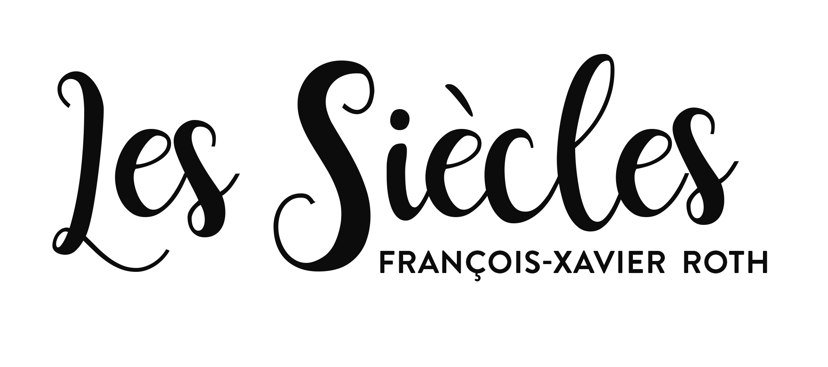

https://lessiecles.com

Année de création :

2003

Soutenue par la Fondation Julienne DUMESTE depuis 2016.

Champs d’action et public concerné :

Concerts symphoniques et de musique de chambre pour tout public.
Actions pédagogiques et sociales : public scolaire, famille et personnes en situation de précarité.
Musique à l’hôpital : enfants hospitalisés à Paris et Beauvais, familles, personnel soignant.

Descriptif de l’action :

Le projet « Musique à l’hôpital » vise à faire entrer chaque semaine la musique classique dans le service d’hémato-oncologie pédiatrique de l’Hôpital Trousseau à Paris et dans plusieurs services de l’hôpital de Beauvais.

Musique Bien-être Culture

Accompagnement des soins Epanouissement Social

Pédagogie Apprentissage
Contact:

Monsieur Enrique THERAIN, Délégué Général

Siège administratif (pour correspondance) 54 rue Maurice Thorez – 92000 NANTERRE
Siège social : 40 avenue Louis Meunier – 92000 NANTERRE
06.20.64.32.91 – lessiecles@gmail.com

